1. **基本概念**
2. **贝叶斯公式：（左式：后验概率）**

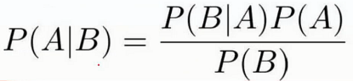

**基本思想：**将在B条件下发生A事件的概率转换为，在A条件下发生B事件的概率

进而使问题更加易于求解（简化问题）。

**（注：朴素贝叶斯**：假设特征之间都是相互独立、互不影响的）

1. **模型比较理论：**
2. **最大似然估计：**最符合观测数据的最有优势，即：P(B | A)最大的，

一般取对数形式。

1. **最大后验概率：**使用贝叶斯公式，计算后验概率，取得数值最大的标签=样本类别
2. 奥卡姆剃刀：P(A)最大的模型，优势较大（越高阶的多项式越不常见）
4. **贝叶斯分类器3种类别：**

（1）贝叶斯分类器：直接使用贝叶斯准则函数判断

（2）朴素贝叶斯：假设所有的属性之间都是相互独立的，简化联合概率的计算

条件概率的计算分为：离散模型、连续模型

（3）半朴素贝叶斯：1、仅考虑一部分属性之间的独立；

2、涉及：独立依赖估计（ODE：one-dependent Estimator），

也就是每个属性最多仅依赖一个其他属性。

3、ODE的方法：NB、SPODE、TAN

1. **贝叶斯网络：即：“信念网”，当成：生成模型**

1、使用有向无环图（DAG）来刻画属性之间的关系；（也可使用道德图）

2、使用条件概率表（CPT）来描述属性的联合概率分布。

1. **EM算法（expectation-maximization）：**期望最大化算法

**功能：**用于估计参数隐变量（未观测的变量）

**思想：1、**若，参数theta已知，则可根据训练数据推断出最优的隐变量Z的值（E步）

**2、**若，Z已知，则可对参数theta做最大似然估计（M步）

eg：K均值聚类算法，就是典型的EM算法。

1. **Bayes分类器的实现步骤：**

使用**最大后验概率**判别准则：

识别MNIST手写数字（0-9），图片像素点（5*5）=25个像素点，图片已经二值化。

**（1）先验概率：**，使用**训练数据**计算先验概率

 ，：数字i的样本数，：总体样本数

**（2）条件概率密度**：

1）计算（**测试数据**中）一张图片的每个像素点在对应类别下的概率=（25*10）：

 ，这里分母+2，分子+1，是平滑处理。

**（注：平滑处理：）**

**平滑处理：即使用拉普拉斯修正。**

**分子+1，防止—>概率=0的情况。**

2）计算**测试样本**x属于类条件下，x第j个分量为1的概率





3）最后计算条件概率：

即：计算（**测试数据**中）一张图片，所有像素点（25个）在所有类别

中0和1值出现的概率乘积，这里也可以**使用对数计算**。





**（3）利用贝叶斯公式求解后验概率：**



这里计算最大后验概率可以**使用对数形式**：上式，两边取对数，并且不计算分母，这样可以减小计算量。

**（4）**求解最大后验概率矩阵中，数值最大元素的下标——>对应样本的预测分类。

1. **例子：垃圾邮件过滤**

**（1）问题：**

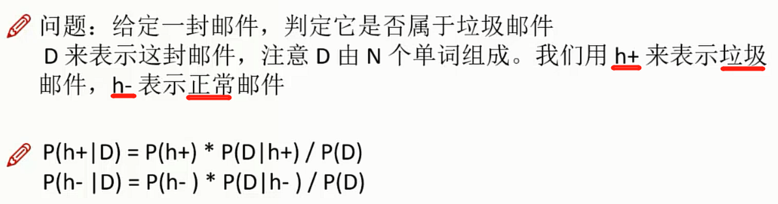

**（2）分析**

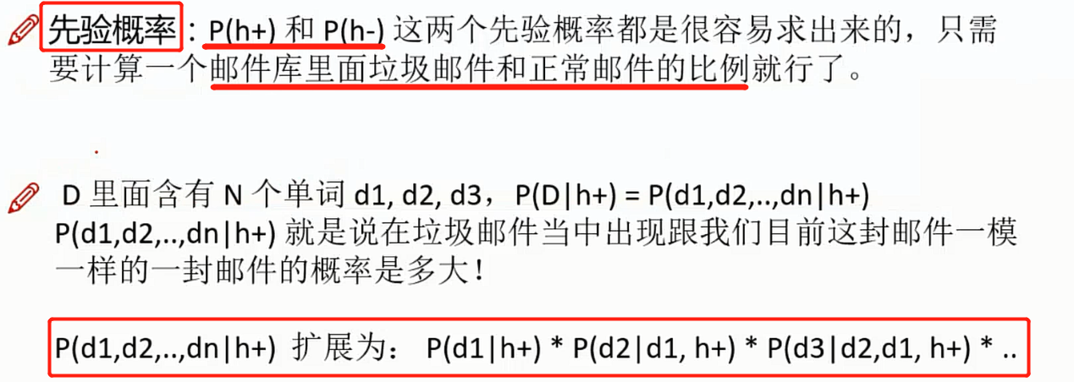

**（3）简化计算**

